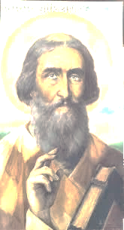
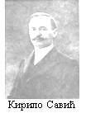
,,П у т е м з н а њ а и в е р е “
Ово је пројекат који се реализује поводом Дана школе (26. јануар) и
школске славе Савиндана.
Активности:
Понедељак 25. јануар 2021. године
- Медијска најава пројекта
- Нови број часописа ,,Основац“
Уторак 26. јануар 2021. године
- Изложба ликовних радова ученика у холу школе
- Изложба ,,Музика у средњем веку у Србији“
- Презентација о Кирилу Савићу и о школи на сајту школе

Среда 27. јануар, у 12 часова
- Свечано обележавање Савиндана
    - Ломљење славског колача,
    - Кратак културни програм,
    - Додела награда за радове на конкурсу ,,Лик и дело Светог Саве“,
    - Додела награда за раднике школе
Четвртак 28. јануар 2021. године
- Интерактивни квиз ,,Свети Сава “ за све ученике школе
Петак 29. јануар 2021. године
- Литерарни радови ученика на сајту школе

Током Недеље светосавља ученици млађих разреда имаће активности у оквиру својих одељења.

